ARRANCAR LA APP
1º Arrancar xammp
2º Crear base datos-tablas con:
php artisan migrate
3º Añadir datos a las tablas con:
php artisan db:seed --class=DatabaseSeeder
4º Lanzo Backend con:
php artisan serve
5º Instalo dependencias:
npm i
6º Lanzo Frontend con:
npm run dev

VIDEO 1
Presentación

VIDEO 2
En este vídeo y el siguiente creamos el BackEnd con Laravel y Postman para simular las peticiones
CMD:

composer global require laravel/installer

laravel new HangarApp

cd HangarApp

code .

Una vez abierto visual studio code…
TERMINAL:

composer require laravel/sanctum

php artisan vendor:publish --provider="Laravel\Sanctum\SanctumServiceProvider"

Modificar .env (usuario – contraseña y base de datos)
php artisan migrate

php artisan make:controller Api/LoginController
php artisan make:controller Api/LogoutController
Descomentar en Kernel:
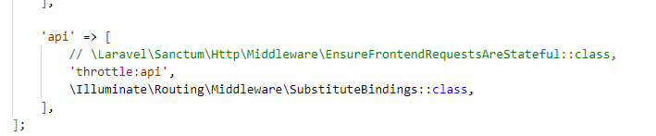
Routes > api.php
Route::post('v1/login', [LoginController::class, 'index']);

Creamos seeder para crear usuarios de forma ficticia en esta etapa de desarrollo
php artisan make:seeder UsersTableSeeder
Database > seeders > UsersTableSeeder.php:
<?php

namespace Database\Seeders;

use Illuminate\Database\Console\Seeds\WithoutModelEvents;
use Illuminate\Database\Seeder;
use Faker\Generator;
use Illuminate\Container\Container;
use Illuminate\Support\Facades\DB;
use Illuminate\Support\Facades\Hash;

class UsersTableSeeder extends Seeder
{
protected $faker;

/**
* Construct
*
* @return void
*/
public function __construct(){
// Create instance of the faker class
$this->faker = Container::getInstance()->make(Generator::class);
}
/**
* Run the database seeds.
*
* @return void
*/
public function run()
{
DB::table('users')->insert([
'first_name' => $this->faker->firstName(),
'last_name' => $this->faker->lastName(),
'email' => $this->faker->safeEmail(),
'password' => Hash::make('betagwe44'), // creo password estático
]);
}
}

Creo la función index en LoginController:
<?php

namespace App\Http\Controllers\Api;

use App\Http\Controllers\Controller;
use App\Models\User;
use Illuminate\Http\Request;
use Illuminate\Support\Facades\Hash;
use Illuminate\Support\Facades\Validator;

class LoginController extends Controller
{
/**
* The index function
*
* @return
*/
public function index(Request $request)
{

// Catch the error from validator
$validator = Validator::make($request->all(),[
'email' => 'required|email',
'password' => 'required',
]);

if ($validator->fails()){
return response()->json([
'message' => 'The data is invalid',
'errors' => $validator->errors(),
], 422);
}

// Retrieve the user from the database filtered by email
$user = User::where('email', $request->email)->first();

// Check if the password matches. Display a response error when
// the password does not match
if (!$user || !Hash::check($request->password, $user->password)){
return response()->json([
'message' => 'Invalid',
'errors' => [
'password' => 'The password does not match to the user account.',
],
], 422);
}

// Return the access token if the checking is successful
return response()->json([
'access_token' => $user->createToken('api-token')->plainTextToken,
'type' => 'bearer',
], 200);
}
}

Y un logout simple:
<?php

namespace App\Http\Controllers\Api;

use App\Http\Controllers\Controller;
use Illuminate\Http\Request;

class LogoutController extends Controller
{
public function index(Request $request)
{
// Simply delete the token from the database
$request function index(Request $request)
{
$request->user()->currentAccessToken()->delete();

return response()->json([
'message' => 'You have successfully logged out!',
])
}

}
}

Añado la ruta:
Route::group(['middleware' => 'auth:sanctum'], function(){
Route::post('v1/logout', [LogoutController::class, 'index']);
});

Añado excepción:
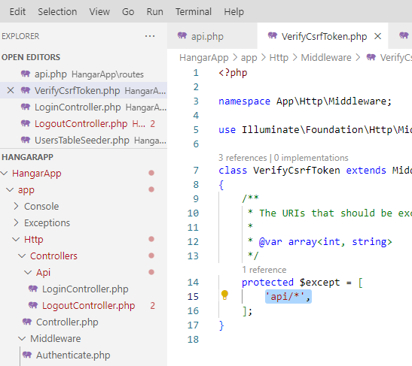

VIDEO 3
Creamos el contoller para el CRUD de usuarios en la base de datos:
php artisan make:controller Api/UserController --api
Creamos el recurso para manejar la colección de usuarios:
php artisan make:resource UserCollection
Creamos la ruta:
Route::apiResource('v1/users', UserController::class);

Creamos la función index en UserController:
return new UserCollection(User::all());

Creo más usuarios ficticios:
php artisan db:seed --class=UsersTableSeeder

Creamos la lógica para almacenar usuarios:
public function store(Request $request)
{
// Create the validator
$validator = Validator::make($request->all(),[
'first_name' => ['required'],
'last_name' => ['required'],
'email' => ['required','email', Rule::unique('users', 'email')],
]);

// Block or catch any validation failure if there are any
if ($validator->fails()){
return response()->json([
'message' => 'There are some fields that are required!',
'errors' => $validator->errors(),
]);
}

// Add hash password to the request dataç
$requestData = array_merge($request->all(),[
'password' => Hash::make($request->password),
]);

// Create user
$user = User::create($requestData);

return response()->json([
'data' => $user,
'message' => 'Sucessfully added the user!'
], 201);
}

Creamos la lógica para mostrar usuarios:
public function show(User $user)
{
return response()->json($user, 201);
}

Creamos la lógica para actualizar:
public function update(Request $request, User $user)
{
// Count the requests
if(count($request->all())< 1){
return $this->displayMessage('Pass at least one field value in the request');
}
// Initializa reques data variable
$requestData = [];

// If not empty, add to the request data
if (!empety($request->first_name)){
$requestData['first_name'] = $request->first_name;
}
if (!empety($request->last_name)){
$requestData['last_name'] = $request->last_name;
}
if (!empety($request->email)){
$requestData['email'] = $request->email;
}
if (!empety($request->password)){
$requestData['password'] = Hash::make($request->password);
}

// Update the record
$data = tap(DB::table('users')->where('id', $user->id))
->update($requestData)
->first();

return response()->json([
'data' => $data,
], 200);
}

Creamos la lógica para borrar:
public function destroy(User $user)
{
// Delete the record
User::where('id', $user->id)->delete();

return $this->displayMessage('The user was successfully deleted!', 200, 'Status');
}

VIDEO 4
Importante, para poder ver los cambios en desarrollo deberemos tener arrancado nuestro xampp, el backend (php artisan serve) y el frontend (npm run dev).
Vamos a consumir una API Rest de laravel usando una aplicación web de cliente creada con React. Usaremos Vite como herramienta de construcción y Tailwind CSS y bibiliotecas como axios y react router.
Descargamos en instalamos la última versión de Node.js
Creamos con Vite:
npm create vite@latest
Nombramos el proyecto (frontend), elegimos framework (React), y variant (JavaScript)
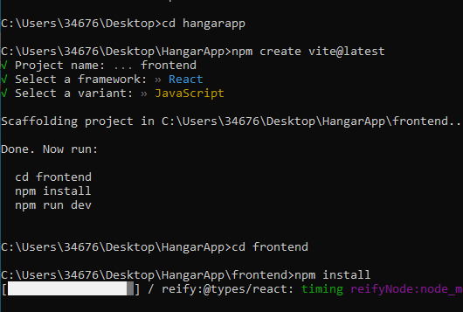
Entramos a la carpeta y hacemos install y code . para continuar configurando Tailwind CSS:
npm install -D tailwindcss postcss autoprefixer
npx tailwindcss init

Modificamos para configurar tailwind:
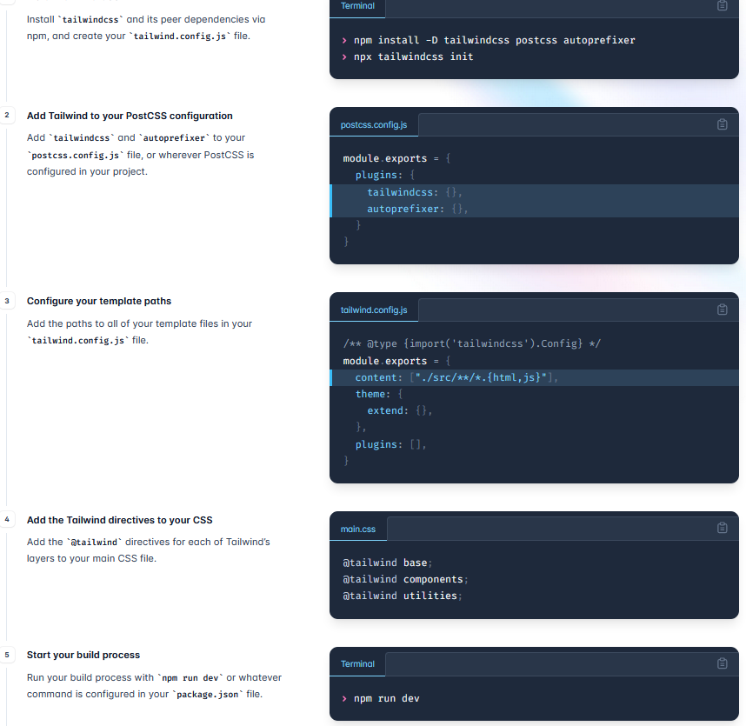
npx tailwindcss -i ./src/index.css -o ./dist/output.css –watch
Y modifico index.html añadiendo al head:
<link href="/dist/output.css" rel="stylesheet">

Usaremos Axios para que las solicitudes HTTP reaccionen al enrutador para administrar las rutas
React Router:
npm install react-router-dom localforage match-sorter sort-by

Creamos nuevas carpetas en SRC: components, page, routes
Creo Login.jsx en components
RFC para crear el esqueleto (tengo que tener descargado extensión php all in one)
Añado el Login creado a App.jsx, importando la ruta:
import Login from "./components/login";

function App() {
return (
<div>
<Login />
</div>
);
}

export default App;

Creo la estructura CSS del Login.jsx:
import React from 'react'

export default function Login() {
return (
<div className="grid h-screen place-items-center text-gray-500">
<div className="bg-white shadow-lg p-10 w-[500px]">
<h1 className="text-2xl font-bold">Login Account</h1>
<form
method="POST"
//onSubmit={handleLogin}
className="grid grid-cols-1 gap-2 py-10"
>
<div className="grid grid-cols-1 gap-2">
<label
htmlFor="email"
className="cursor-pointer font-semibold"
>
Email
</label>
<input
type="email"
name="email"
id="email"
placeholder="Enter your email..."
className="border px-3 p-2"
/>
{/* <span className="text-red-500 text-sm">
{error?.email}
</span> */}
</div>

<div className="grid grid-cols-1 gap-2">
<label
htmlFor="password"
className="cursor-pointer font-semibold"
>
Password
</label>
<input
type="password"
name="password"
id="password"
placeholder="Enter your password..."
className="border px-3 p-2"
/>
{/* <span className="text-red-500 text-sm">
{error?.password}
</span> */}
</div>
<button className="mt-5 bg-blue-700 text-white py-2 text-center rounded-sm hover:bg-blue-800">
Login
</button>
</form>
</div>
</div>
)
}

VIDEO 5
Vamos a configurar las páginas y el enrutador. Así mantendremos en la carpeta page las páginas de nuestra aplicación y en components los componentes que serán reutilizables
Page > creo dashboard.jsx, login.jsx y settings.jsx
Seguimos el tutorial de react router e importamos a main.jsx (modificando element e importando de page):
import {
createBrowserRouter,
RouterProvider,
} from "react-router-dom";

Y creamos el objeto:
const router = createBrowserRouter([
{
path: "/",
element: <Login />,
},
]);
Y:
<RouterProvider router={router} />

Importamos también dashboard y creamos la ruta:
{
path: "/dashboard",
element: <Dashboard />,
}
Importamos Axios:
npm install axios
Creamos el registro y la funcionalidad de inicio de sesión en Login y añadimos el evento al onSubmit del form. Usamos useState de React para almacenar el valor de los errores y lo mostramos en el span (con interrogación para verificar si hay error y si no lo hay que no muestre y no ocurran errores en tiempo de ejecución). Asimismo, vamos a guardar el token de acceso y una constante para saber si está logueado con una redirección al dashboard en ese caso. El código resultante sería:

import React, { useState, useEffect } from "react";
import axios from "axios";

export default function Login() {
const [error, setError] = useState([]); // This is the state for the error messages
const [isLoggedIn, setIsLoggedIn] = useState(false); // This is the state for the login status
/**
* Handle the login form submission
*
* @param {object} e
*/
const handleLogin = (e) => {
e.preventDefault();
const email = e.target.email.value;
const password = e.target.password.value;

axios
.post('http://localhost:8000/api/v1/login', {
email,
password,
})
.then((res) => {
setError([]); // Para resetear los errores que pudiesen estar marcados

// Save the token in the local storage
localStorage.setItem("access_token", res.data.access_token);
setIsLoggedIn(true);
})
.catch((err) => {
setError(err?.response?.data?.errors);
});
};

/**
* Redirect the user to the dashboard if logged in
*/
useEffect(() => {
if (isLoggedIn) {
window.location.href = "/dashboard";
}
}, [isLoggedIn]);

return (
<div className="grid h-screen place-items-center text-gray-500">
<div className="bg-white shadow-lg p-10 w-[500px]">
<h1 className="text-2xl font-bold">Login Account</h1>
<form
method="POST"
onSubmit={handleLogin}
className="grid grid-cols-1 gap-2 py-10"
>
<div className="grid grid-cols-1 gap-2">
<label
htmlFor="email"
className="cursor-pointer font-semibold"
>
Email
</label>
<input
type="email"
name="email"
id="email"
placeholder="Enter your email..."
className="border px-3 p-2"
/>
<span className="text-red-500 text-sm">
{error?.email}
</span>
</div>

<div className="grid grid-cols-1 gap-2">
<label
htmlFor="password"
className="cursor-pointer font-semibold"
>
Password
</label>
<input
type="password"
name="password"
id="password"
placeholder="Enter your password..."
className="border px-3 p-2"
/>
<span className="text-red-500 text-sm">
{error?.password}
</span>
</div>
<button className="mt-5 bg-blue-700 text-white py-2 text-center rounded-sm hover:bg-blue-800">
Login
</button>
</form>
</div>
</div>
)
}

VIDEO 6

Creamos una ruta autenticada y otra que no en routes y lo enlazamos en el main.jsx
import React from "react";
import ReactDOM from "react-dom/client";
import {RouterProvider,} from "react-router-dom";
import "./index.css";
import routerAuthenticated from "./routes/authenticated";
import routerUnauthenticated from "./routes/unauthenticated";

ReactDOM.createRoot(document.getElementById("root")).render(
<React.StrictMode>
{
localStorage.getItem("access_token") ? (
<RouterProvider router={routerAuthenticated} />
) : (
<RouterProvider router={routerUnauthenticated} />
)
}
</React.StrictMode>
);

Creamos nuevos componentes (SidebarNavigation.jsx y TopNavigation.jsx) y archivo .env en la raiz con el nombre de la app y la url
** Importante el apostrofe invertido para que reconozca:
`${import.meta.env.VITE_API_URL}api/v1/login`

VIDEO 7

Vamos a crear la página Users (añadimos el path a authenticated):

import React from "react";
import TopNavigation from "../components/TopNavigation";
import SidebarNavigation from "../components/SidebarNavigation";
import UsersDatatable from "../components/UsersDatatable";

export default function users() {
return (
<div className="h-screen">
<TopNavigation />
<div className="flex">
{/* <SidebarNavigation /> */}
<main className="flex-1 p-6">
<h1 className="w-full text-3xl text-gray-800 font-bold leading-tight">
Users
</h1>
<UsersDatatable />
</main>
</div>
</div>
);
}

Creamos el componente UsersDatatable con los archivos index, DeleteModal y Pagination
Añadimos UserDatatable a la página users
Modificamos el backend para añadir el paginate:
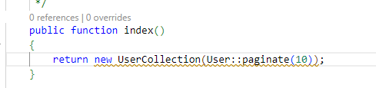

EMPIEZO A CREAR MI BACKEND DE EJERCICIOS
1º Creo la migración en database de la tabla exercises:
php artisan make:migration create_exercises_table
2º Defino la estructura de la tabla:
public function up()
{
Schema::create('exercises', function (Blueprint $table) {
$table->id();
$table->string('name');
$table->string('url_video');
$table->timestamps();
});
}

3º Ejecuto la migración
php artisan migrate

4º Creo el modelo eloquent
php artisan make:model Exercise

…

CREO BBDD (MIGRATION Y MODEL)

1º Creo la migración en database de las tablas:
php artisan make:migration create_atletas_table / …

2º Defino la estructura de las tablas:
public function up()
{
Schema::create('atletas', function (Blueprint $table) {
$table->id();
$table->string('apodo')->unique()->nullable(false);
$table->string('nombre')->nullable();
$table->string('apellidos')->nullable();
$table->string('iban', 24)->nullable();
$table->string('informacion', 400)->nullable();
$table->string('email')->nullable(false);
$table->string('mobile', 9)->nullable();
$table->timestamps();
});
}

3º Ejecuto la migración
php artisan migrate

4º Creo el modelo eloquent
php artisan make:model Atleta

protected $table = 'atletas';

protected $fillable = [
'apodo',
'nombre',
'apellidos',
'iban',
'informacion',
'email',
'mobile',
];

CREO INSERT DE DATOS

CREO CONTROLLER

CREO RUTAS

PASO A FRONTEND

- Usuarios:
  - C
  - R Listo
  - U
  - D Listo

- Atletas:
  - C
  - R
  - U
  - D

- Tipos de actividad:
  - C Listo
  - R Listo
  - U
  - D Listo

- Ejercicios:
  - C Listo
  - R Listo → Ver vídeo (mejora)
  - U
  - D Listo

- Sesiones:
  - C
  - R
  - U
  - D

- Líneas de sesión: vista tabla diferente a anteriores con input para poder leer-editar rápido
  - C
  - R
  - U
  - D

Instalo datepicker e icons
npm install react-datepicker
npm install react-icons
npm install @mui/icons-material

